

**MINISTERUL EDUCAȚIEI, CULTURII ȘI CERCETĂRII**

**AL REPUBLICII MOLDOVA**

**Universitatea Tehnică a Moldovei**

**Facultatea Calculatoare, Informatică şi Microelectronică**

**Departamentul Informatică şi Ingineria Sistemelor**

**Groza Anna**

**MI-201**

**Lucrul individual**

***la cursul de “Programarea calculatoarelor”***

Verificat:

**Guțu Maria,** *lector universitar*

Departamentul Informatică şi IS,

Facultatea FCIM, UTM

**Chișinău – 20****20**

# Problema 1.

Să se scrie un program C care să realizeze inversarea unui vector:

1. În acelasi vector fara a utiliza un vector suplimentar;
2. Într-un vector

#include <stdio.h>

#include <stdlib.h>

//problema1.a

int main()

{

int i, n;

int A[20];

printf("introduceti numarul de elemente: ");

scanf("%d", &n);

for (i = 0; i < n; i++){

printf("A[%d] = ", i);

scanf("%d", &A[i]);

}

for (i = n - 1; i >= 0; i--){

printf("%d ", A[i]);

}

return 0;

}

#include <stdio.h>

#include <stdlib.h>

//problema1.b

int main()

{

int i, n;

int A[20];

int B[20];

int k = 0;

printf("introduceti numarul de elemente: ");

scanf("%d", &n);

for (i = 0; i < n; i++){

printf("A[%d] = ", i);

scanf("%d", &A[i]);

}

for (i = n-1; i >= 0; i--){

B[k] = A[i];

k++;

}

for(i = 0; i < k; i++){

printf ("%d ", B[i]);

}

return 0;

}

# Problema 2.

Să se scrie un program care sa realizeze inversarea elementelor unei matrici pe linie.

#include <stdio.h>

#include <stdlib.h>

int main()

{

int i, j, n, m;

int A[20][20];

printf("introduceti numarul de linii: ");

scanf("%d", &n);

printf("introduceti numarul de coloane: ");

scanf("%d", &m);

for (i = 0; i < n; i++){

for(j = 0; j < m; j++){

printf("A[%d][%d] = ", i, j);

scanf("%d", &A[i][j]);

}

}

for (i = 0; i < n; i++){

for (j = m - 1; j >= 0; j--){

printf("%d ", A[i][j]);

}

printf("\n");

}

return 0;

}

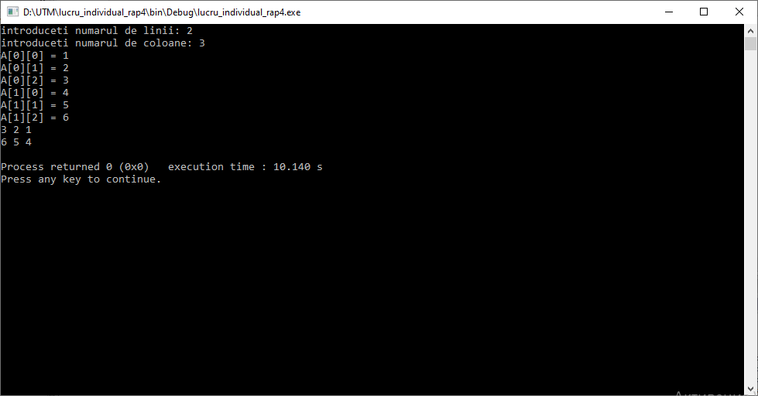

# Problema 3.

Să se scrie un program care sa realizeze inversarea elementelor unei matrici pe coloană.

#include <stdio.h>

#include <stdlib.h>

int main()

{

int i, j, n, m;

int A[20][20];

printf("introduceti numarul de linii: ");

scanf("%d", &n);

printf("introduceti numarul de coloane: ");

scanf("%d", &m);

for (i = 0; i < n; i++){

for(j = 0; j < m; j++){

printf("A[%d][%d] = ", i, j);

scanf("%d", &A[i][j]);

}

}

for (i = n - 1; i >= 0; i--){

for (j = 0; j < m; j++){

printf("%d ", A[i][j]);

}

printf("\n");

}

return 0;

}

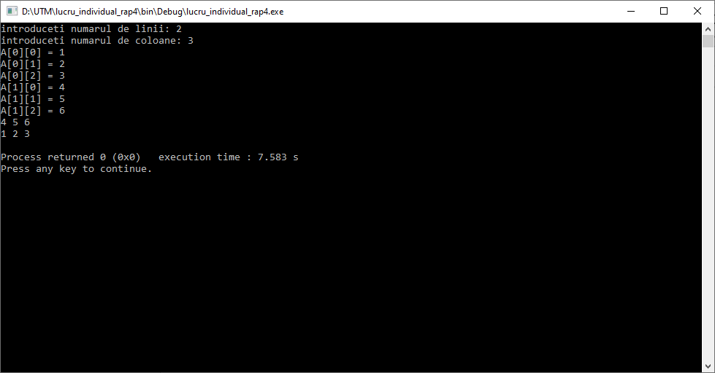

# Problema 4.

Se consideră o matrice A n*m, având componentele numere intregi. Să se determine suma elementelor de pe marginea matricei.

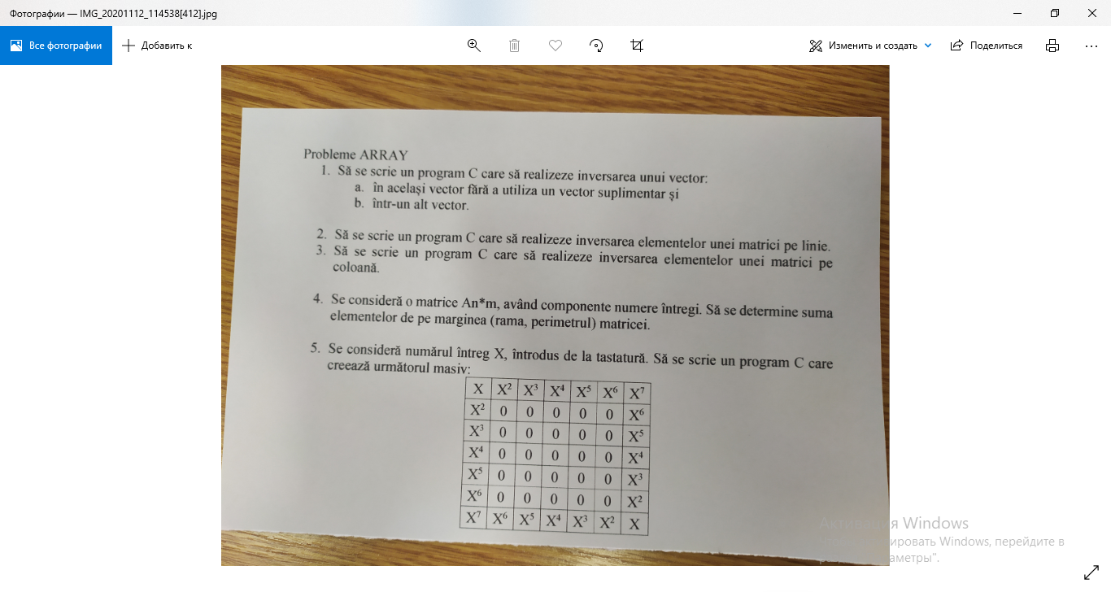

#include <stdio.h>

#include <stdlib.h>

int main()

{

int i, j, n, m, sum, sum1, sum2, sum3, sumTotal;

int A[20][20];

printf("introduceti numarul de linii: ");

scanf("%d", &n);

printf("introduceti numarul de coloane: ");

scanf("%d", &m);

for (i=0; i<n; i++){

for(j=0; j<m; j++){

printf("A[%d][%d] = ", i, j);

scanf("%d", &A[i][j]);

}

}

sum=0;

sum1=0;

sum2=0;

sum3=0;

sumTotal=0;

for (i=0; i<n; i++){

for (j=0; j<m; j++){

if(i==0){

sum+=A[i][j];

}

if(j==0){

sum1+=A[i][j];

}

if(i==n){

sum2+=A[i][j];

}

if(j==m){

sum3+=A[i][j];

}

sumTotal=sum+sum1+sum2+sum3;

}

}

printf("%d", sumTotal);

return 0;

}

# Problema 5.

Se consideră numarul intreg X. Să se creeze următorul masiv.



#include <stdio.h>

#include <stdlib.h>

int main()

{

int i, j, n, x;

int A[20][20];

printf("introduceti numarul n: ");

scanf("%d", &n);

for(i = 0; i < n; i++){

for(j = 0; j < n; j++){

printf("A[%d][%d] = ", i, j);

scanf("%d", &A[i][j]);

}

}

for(i = 0; i < n; i++){

for(j = 0; j < n; j++){

printf("%d ", A[i][j]);

}

printf("\n");

}

printf("Introduceti numarul x: ");

scanf("%d", &x);

for(i = 0; i < n; i++){

A[0][i] = pow(x, i + 1);

A[n - 1][i] = pow(x, n - 1);

}

for(i = 1; i < n - 1; i++){

A[i][0] = pow(x, i + 1);

A[i][n - 1] = pow(x, n - 1);

}

for(i = 0; i < n; i++){

for(j = 0; j < n; j++){

printf("%d ", A[i][j]);

}

printf("\n");

}

return 0;

}